Domande frequenti

Ritiro dei DS 40F

Come posso sapere quali diffusori FreeSpace DS 40F sono interessati da questo ritiro?
Se il diffusore FreeSpace DS 40F è stato prodotto da Bose prima del 13 agosto 2018, è incluso in questo richiamo.
Se un diffusore FreeSpace DS 40F è stato prodotto da Bose dal 13 agosto 2018 in poi, oppure se non sei certo della data di produzione, attieniti alle seguenti istruzioni:

- Determina se il diffusore è installato tramite pendant-mount kit.
Se è installato con pendant-mount kit, NON è incluso in questo ritiro. L'aspetto di un FreeSpace DS 40F installato con pendant-mount kit è il seguente:
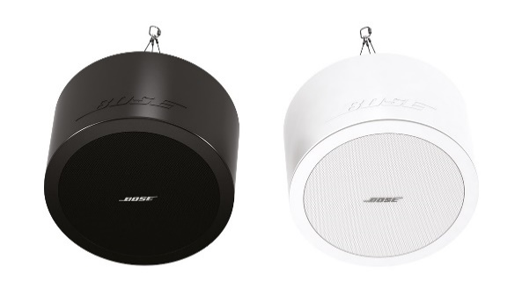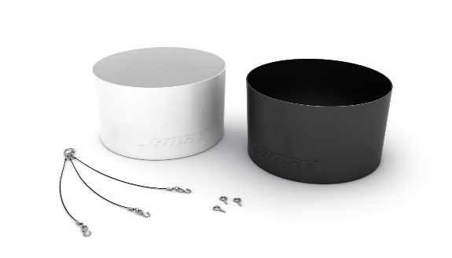
Se invece il diffusore è installato a soffitto o a incasso, passa al Punto 2 per determinare se il diffusore è incluso in questo ritiro. L'aspetto di un FreeSpace DS 40F installato a soffitto o a incasso è il seguente:
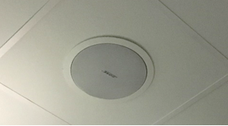

- Trova la documentazione originale (ad esempio la conferma d'ordine/spedizione o la fattura di Bose) e verifica i seguenti codici prodotto.
Se non riesci a trovare la documentazione originale, passa al Punto 3 per determinare se il tuo diffusore è incluso in questo ritiro.
Se la documentazione include uno dei seguenti codici prodotto, fermati qui: il tuo diffusore è incluso nel ritiro.

Codici prodotto | Descrizione | Colore
321278-0110 | FS DS40F LDSPKR BLK | Nero
321278-0120 | FS DS40F LDSPKR 8OHM BLK | Nero
321278-0210 | FS DS40F LDSPKR WHT | Bianco
321278-0220 | FS DS40F LDSPKR 8 OHM WHT | Bianco
321278-0130 | FS DS40F LDSPKR BLK | Nero
321278-0140 | FS DS40F LDSPKR 8 OHM BLK | Nero
321278-0230 | FS DS40F LDSPKR WHT | Bianco
321278-0240 | FS DS40F LDSPKR 8 OHM WHT | Bianco
321278-0250 | FS DS40F VA LDSPKR ASSY, WHT | Bianco
321278-023R | FS DS40F LDSPKR WHT FR | Bianco
321278-024R | FS DS40F LDSPKR 8 OHM WHT FR | Bianco
321278-025R | FS DS40F VA LDSPKR ASSY, WHT FR | Bianco

Codici prodotto europei:
Codici prodotto | Descrizione | Colore
47627 | FS DS40F LDSPKR BLK | Nero
47628 | FS DS40F LDSPKR WHT | Bianco
47630 | FS DS40F LDSPKR 8 OHM WHT | Bianco
48451 | FS DS40F LDSPKR BLK | Nero
48452 | FS DS40F LDSPKR WHT | Bianco
48453 | FS DS40F LDSPKR 8 OHM WHT | Bianco
60265 | FS DS40F VA LDSPKR ASSY, WHT | Bianco

- Se possibile, senza rimuovere il diffusore dalla posizione d'installazione, cerca il numero indicante la data di produzione (DOM) sull'etichetta posta sul retro. Se non ti è possibile accedere in modo sicuro al retro del diffusore, passa al Punto 4 per determinare se è incluso in questo ritiro. NON rimuovere il diffusore dalla sua posizione d'installazione per cercare il numero DOM.
Il numero DOM è quello sottolineato a 4 cifre che segue la lettera Z nel numero di serie del prodotto. Se il numero DOM è minore o uguale a 8224, fermati qui: il tuo diffusore è incluso nel ritiro.
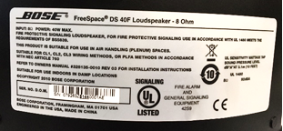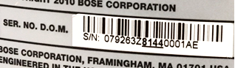
Il numero DOM mostrato sopra, 8144, è inferiore a 8224 ed è quindi incluso in questo ritiro.

- Fai misurare il diffusore.
IMPORTANTE: per ragioni di sicurezza, tale operazione deve essere eseguita da un installatore professionista.

Punto 4a: misura il diametro della flangia esterna.
Se tale diametro è inferiore a 300 mm, fermati qui: il diffusore NON è incluso nel ritiro.
Se il diametro della flangia esterna è 300 mm, passa al Punto 4b:
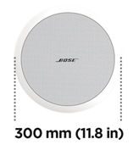
Punto 4b: se il diametro della flangia esterna è 300 mm, rimuovi la griglia del diffusore.
Se ci sono due driver, il diffusore è un DS 100F e non è incluso.
Se c'è solo un driver, misurane il diametro. Come detto sopra, questa operazione deve essere eseguita da un installatore professionista. Presta attenzione a non danneggiare la griglia durante la sua rimozione.
Se il diametro del driver è 114 mm, il diffusore è incluso in questo ritiro.
Nota: se non ti è possibile far eseguire la misura da un professionista, oppure non riesci comunque a determinare se il diffusore FreeSpace DS 40F è incluso nel ritiro tramite queste istruzioni, contattaci per assistenza: BoseBMSsafety.com.
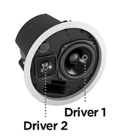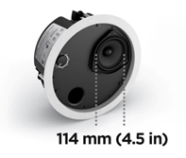

Quale problema dei diffusori DS 40F giustifica questo ritiro?
Abbiamo scoperto che, a causa di un problema di progettazione, gli elementi di ancoraggio dei diffusori DS 40F possono rompersi e determinarne la caduta, con possibili infortuni anche gravi. Il problema è stato risolto su tutti i diffusori DS 40F prodotti dopo il 13 agosto 2018.

Qual è l'intervallo di date per i diffusori interessati?
Stiamo ritirando tutti i diffusori FreeSpace DS 40F prodotti prima del 13 agosto 2018.

In che modo ciò influisce sulla garanzia del prodotto?
Tutti i diffusori FreeSpace DS 40F sostitutivi includono una nuova garanzia. Il periodo di garanzia per tutti i diffusori FreeSpace DS 40F sostitutivi partirà dalla data d'installazione. Per informazioni sulla garanzia dei diffusori FreeSpace DS 40F, visita pro.bose.com/en_us/support/limited_warranty.html.

Cosa devo fare con i vecchi diffusori?
Visita BoseBMSsafety.com e segui le istruzioni per richiedere la sostituzione del prodotto. Inoltre, riceverai indicazioni da parte nostra per restituire o distruggere i diffusori disinstallati. Devi restituirci i diffusori ritirati o inviarci una prova della loro distruzione entro 120 giorni, altrimenti la sostituzione verrà addebitata sul tuo conto.

Qual è il rischio in caso di mancata sostituzione di un diffusore FreeSpace DS 40F interessato dal problema?
In caso di cedimento di tutti e tre gli elementi di ancoraggio, il diffusore FreeSpace DS 40F può cadere e causare lesioni a persone o danni materiali.

Posso utilizzare questo cavo di sicurezza anziché sostituire i diffusori DS 40F ritirati?
No, tutti i diffusori DS 40F ritirati devono essere sostituiti. Inoltre, il diffusore sostitutivo richiede un cavo di sicurezza, se ubicato in un locale contenente un piano di cottura, oppure se esposto all'aria proveniente da un locale contenente un piano di cottura attraverso un sistema di climatizzazione HVAC con plenum di ritorno nel controsoffitto.

Anche i diffusori FreeSpace DS 40F già fissati al soffitto tramite un cavo di sicurezza devono essere sostituiti?
Sì. Tutti i diffusori DS 40F interessati devono essere sostituiti.

Il problema che interessa il DS 40F è presente anche in altri prodotti Bose?
Nessun altro prodotto Bose è interessato da questo problema.

Posso continuare a utilizzare i locali nei quali siano installati diffusori FreeSpace DS 40F?
Finché non siano stati rimossi, l'area sottostante i diffusori deve essere tenuta libera da cose e persone.

Quando sarà necessario portare a termine la sostituzione?
Poiché stiamo procedendo alla sostituzione delle unità a causa dei rischi per la sicurezza, tutti i diffusori interessati dal problema devono essere sostituiti immediatamente.

Un utente finale può procedere autonomamente alla sostituzione del proprio FreeSpace DS 40F?
Il FreeSpace DS 40F deve essere installato da un installatore professionista. Gli utenti finali che non siano installatori professionisti non sono autorizzati a sostituire autonomamente il diffusore e sono tenuti a contattare il proprio rivenditore Bose.

Cosa succede se i diffusori sono stati verniciati in modo personalizzato?
Se la sostituzione di un diffusore verniciato in modo personalizzato costituisce un problema, contattaci per assistenza.

Posso continuare a consigliare i diffusori FreeSpace DS 40F?
Sì. In caso di dubbi, contatta il tuo rappresentante Bose Professional. Tieni presente che qualsiasi diffusore DS 40F installato in cucine commerciali richiede l'uso di un cavo di sicurezza, in dotazione con qualsiasi unità nuova. Consulta le linee guida di progettazione sulle pagine dei prodotti interessati all'indirizzo PRO.BOSE.COM.

Le mie scorte comprendono diffusori FreeSpace DS 40F inclusi in questo ritiro. Cosa devo fare?
Se le tue scorte includono diffusori FreeSpace DS 40F interessati dal ritiro, non devi né venderli né installarli. Visita BoseBMSsafety.com per istruzioni.

Come state comunicando il ritiro dei diffusori DS 40F?
Bose sta contattando chiunque abbia acquistato questi prodotti direttamente da noi, oltre a diffondere un avviso su PRO.BOSE.COM e Bose.com. Stiamo inoltre chiedendo ai nostri distributori e rivenditori di comunicare tale ritiro ai loro clienti, e stiamo organizzando campagne di comunicazione mirate sui social media per raggiungere eventuali proprietari del prodotto con i quali non abbiamo solitamente contatti diretti.

Devo installare un cavo di sicurezza con il prodotto sostitutivo?
Se il diffusore DS 40F sostituito si trova in una cucina commerciale, devi installare anche un cavo di sicurezza, fornito in dotazione con il diffusore sostitutivo. Per ulteriori informazioni a questo proposito, consulta di seguito le domande frequenti sull'installazione dei cavi di sicurezza. Sebbene raccomandati per precauzione in tutte le installazioni, i cavi di sicurezza non sono richiesti per i diffusori che non sono installati in cucine commerciali, tranne se previsti da codici o normative in vigore a livello locale.

Posso utilizzare una quantità minima di lubrificante per facilitare l'installazione dei diffusori DS 40F sostitutivi?
No, i diffusori DS 40F non devono mai essere esposti a solventi a base di idrocarburi né a soluzioni detergenti o lubrificanti, come WD-40, durante o dopo l'installazione. Questi materiali possono deteriorare il diffusore e causarne la caduta.

Posso sostituire solo le barre di fissaggio, anziché l'intero diffusore?
No. Questo componente non è sostituibile sul campo. Bose fornirà il diffusore sostitutivo completo.

Cosa succede se ho venduto i diffusori FreeSpace DS 40F a un integratore di sistemi che non è più in attività e non posso quindi rintracciare i prodotti?
Dovrai fare tutto il possibile per identificare tutti i tuoi clienti ai quali siano stati forniti diffusori FreeSpace DS 40F e informarli del ritiro presso la loro sede di attività, o comunque presso il loro ultimo indirizzo noto.

Cosa succede se l'integratore di sistemi non vuole sostituire i diffusori FreeSpace DS 40F anche se rimborsiamo tutti i costi?
Sarai tenuto a ribadire la serietà dei rischi per la sicurezza posti dai diffusori e a cercare di risolvere qualsiasi problema che determini la resistenza del cliente. Se hai bisogno di ulteriore assistenza, puoi contattare Bose all'indirizzo BoseBMSsafety.com.

Cosa succede se l'utente finale/il proprietario del sito d'installazione non vuole sostituire i diffusori FreeSpace DS 40F?
Sarai tenuto a ribadire la serietà dei rischi per la sicurezza posti dai diffusori e a cercare di risolvere qualsiasi problema che determini la resistenza del cliente. In alcune giurisdizioni, continuare a utilizzare il prodotto nonostante il problema segnalato è una violazione della legge.

Cosa succede se il proprietario di un'azienda (ad esempio, un negozio di vendita al dettaglio o una palestra) vuole addebitarci i tempi chiusura durante la sostituzione?
Bose ha fissato un prezzo per unità per rimborsare ai rivenditori e ai distributori i costi d'installazione e quelli correlati. Abbiamo tenuto conto di diversi fattori, tra i quali costi della manodopera durante le ore notturne, situazioni rental e live sound, requisiti di sicurezza e costi di viaggio, per essere certi di rimborsare equamente gli sforzi dei nostri rivenditori e distributori. Riteniamo che l'ammontare del rimborso per unità sia sufficiente a consentire la flessibilità organizzativa richiesta per prevenire eventuali tempi di fermo per gli utenti finali. Nel caso in cui un cliente finale si trovi in una situazione particolare che lo obbliga a sospendere la sua attività, contatta il rappresentante Bose Professional per assistenza.

In che modo Bose rimborserà gli integratori di sistemi per l'impatto della sostituzione dei diffusori FreeSpace DS 40F presso i clienti?
Bose rimborserà agli integratori di sistemi i costi di rimozione e sostituzione dei diffusori FreeSpace DS 40F ritirati in base ad una tariffa unitaria prefissata. Il pagamento verrà effettuato una volta che avremo ricevuto le unità interessate presso la nostra struttura. Consulta il programma di rimborso dei FreeSpace DS 40F per dettagli relativi al pagamento della manodopera.

Chi devo contattare per informazioni sui media?
Joanne_Berthiaume@bose.com

Installazione dei cavi di sicurezza

Quale problema dei diffusori interessati giustifica questo intervento sul campo?
Abbiamo scoperto che i componenti di montaggio di alcuni dei nostri diffusori possono deteriorarsi e rompersi se esposti a determinate sostanze. Oli da cucina e lubrificanti sono le uniche sostanze che, ad elevati livelli di esposizione, possono intaccare i diffusori coinvolti degradandone i componenti di montaggio.

Qual è il rischio della mancata installazione dei cavi di sicurezza sui diffusori interessati dal problema, se utilizzati in cucine commerciali?
In caso di esposizione a oli alimentari o ai relativi fumi, i componenti di montaggio di questi diffusori possono rompersi e causarne la caduta, con conseguenti lesioni a persone o danni materiali.

Come posso determinare se il diffusore richiede un cavo di sicurezza?
Il diffusore richiede un cavo di sicurezza, se ubicato in un locale contenente un piano di cottura, oppure se esposto all’aria proveniente da un locale contenente un piano di cottura attraverso un sistema di climatizzazione HVAC con plenum di ritorno nel controsoffitto.

Che cos'è un sistema di climatizzazione HVAC con plenum di ritorno nel controsoffitto?
Un sistema di climatizzazione HVAC garantisce i servizi di raffreddamento e riscaldamento in un edificio. Un plenum di ritorno nel controsoffitto è uno spazio separato tra il soffitto strutturale ed il controsoffitto che consente la circolazione dell’aria del sistema di climatizzazione, come mostrato nella seguente immagine.
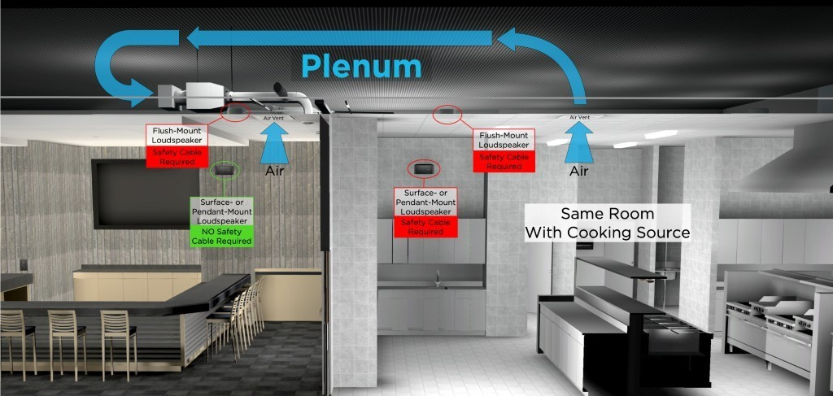

Cosa si intende per "ubicato in un locale contenente un piano di cottura"?
Un diffusore è ubicato in un locale contenente un piano di cottura se non è separato da tale locale da pareti o porte a tutta altezza oppure da aperture a muro normalmente chiuse.

Posso utilizzare una quantità minima di lubrificante per facilitare l'installazione?
No, i diffusori coinvolti non devono mai essere esposti a solventi a base di idrocarburi né a soluzioni detergenti o lubrificanti, come WD-40, durante o dopo l'installazione. Questi materiali possono inoltre deteriorare il diffusore stesso e, se utilizzati sui componenti di montaggio del diffusore o nelle loro immediate vicinanze, causarne la rottura. I diffusori devono essere puliti/spolverati esclusivamente con un panno asciutto.

Quali modelli di diffusori Bose sono interessati dal problema?
Sono coinvolti i seguenti modelli di diffusori Bose, incluse tutte le varianti SKU di questi modelli, nonché gli accessori di montaggio, come staffe e kit di sospensione.

Modelli per montaggio a soffitto/a incasso | Modelli per montaggio a parete
EdgeMax EM90 (alcune SKU, vedi sotto)  EdgeMax EM180 (alcune SKU, vedi sotto)  FreeSpace DS 16F  FreeSpace DS 40F  FreeSpace DS 100F  Diffusori satellitari FreeSpace 3 per montaggio ad incasso (alcune SKU, vedi sotto)  Modulo Acoustimass (bassi) FreeSpace 3 serie II (alcune SKU, vedi sotto) | FreeSpace DS 16S / 16SE  FreeSpace DS 40SE  FreeSpace DS 100SE

NOTA: Solo alcune SKU EdgeMax EM90 eEM180, e FreeSpace 3 sono interessate:

SKU che richiedono ancora l'installazione del cavo di sicurezza in cucine commerciali:
778844-0210 (EM90)
777189-0210 (EM180)
40147 (modulo bassi FS3 per montaggio ad incasso, Bianco)
40148 (modulo bassi FS3 per montaggio ad incasso, Nero)
40149 (Diffusore satellitare FS3 per montaggio ad incasso, Bianco)
40150 (Diffusore satellitare FS3 per montaggio ad incasso, Nero)

SKU che non richiedono l'installazione del cavo di sicurezza in cucine commerciali:
778844-0220 (EM90)
777189-0220 (EM180)
843090-0210 (modulo bassi FS3 per montaggio ad incasso, Bianco)
843090-0110 (modulo bassi FS3 per montaggio ad incasso, Nero)
843091-0210 (Diffusore satellitare FS3 per montaggio ad incasso, Bianco)
843091-0110 (Diffusore satellitare FS3 per montaggio ad incasso, Nero)

Se ricevo un nuovo prodotto FreeSpace 3 oppure EdgeMax, devo utilizzare un cavo di sicurezza?
Sebbene sia consigliata in via precauzionale come meccanismo di sicurezza secondario in tutte le tipologie di installazioni, quando si usano SKU EdgeMax e FreeSpace elencate in precedenza, i cavi di sicurezza non sono obbligatori, a meno che ciò non sia imposto da codici o normative in vigore a livello locale.

Posso avere una nuova versione di EdgeMax o FreeSpace 3 per sostituire la versione attuale, invece di installare i cavi di sicurezza in un'installazione esistente?
Non forniamo nuove versioni di EdgeMax o FreeSpace 3 al posto dei cavi di sicurezza o versioni attuali di EdgeMax o FreeSpace 3 che richiedono cavi di sicurezza in cucine commerciali.
Non c'è tuttavia limite al numero di cavi di sicurezza che puoi gratuitamente ordinare tramite Bose da utilizzare con prodotti EdgeMax e FreeSpace 3 installati in cucine commerciali.

Qual è il motivo di questo cambiamento?
Tale cambiamento avviene perché Bose Professional è sempre impegnata a migliorare la qualità dei propri prodotti e l'esperienza dei clienti. Gli aggiornamenti FreeSpace 3 ed EdgeMax sono il risultato della ricerca su diversi materiali e di feedback dei clienti fin dal lancio del prodotto.

Perché non avete fatto questo cambiamento prima di annunciare l'esigenza di cavi di sicurezza?
L'implementazione dell'uso di cavi di sicurezza per prodotti già installati in cucine commerciali era il percorso più breve per prevenire potenziali rischi per la sicurezza per i nostri clienti e utenti finali.

Cosa succede se, installando un cavo di sicurezza, scopro che il diffusore è visibilmente danneggiato, sia a causa dell'esposizione ad oli alimentari che in conseguenza del processo d'installazione del cavo di sicurezza stesso?
Contatta il tuo rappresentante Bose Professional per ricevere un diffusore sostitutivo. Tutti i diffusori sostitutivi includono una nuova garanzia che decorre dalla data d'installazione. Per informazioni sulla garanzia standard sui prodotti Bose, visita pro.bose.com/en_us/support/limited_warranty.html.

Come posso avere la certezza che i cavi di sicurezza risolvano adeguatamente questo problema?
Abbiamo testato il cavo di sicurezza in dotazione e, se installato correttamente, è in grado di prevenire la caduta del diffusore.

Cosa succede se non sono in grado o non voglio installare i cavi di sicurezza dove richiesto?
Disinstalla il diffusore e restituiscilo a Bose per il rimborso.

Come si installano i cavi di sicurezza?
Le istruzioni verranno fornite con i cavi di sicurezza. Inoltre, sono disponibili sulla pagina di ciascun prodotto all'indirizzo PRO.BOSE.COM.

Come posso ottenere i cavi di sicurezza per le ispezioni d'installazione?
I cavi di sicurezza verranno forniti gratuitamente da Bose. Per ottenere i cavi di sicurezza per i diffusori già installati, visita BoseBMSsafety.com. Per qualsiasi nuovo prodotto [interessato] acquistato da Bose, i cavi di sicurezza saranno già presenti nella confezione.

Cosa succede se il mio diffusore è privo di piastra di copertura posteriore?
Se i diffusori già installati sono privi di piastre di copertura posteriori, contatta il rappresentante Bose Professional per ordinarle gratuitamente.

Fino a quando sarà necessario installare i cavi di sicurezza sui diffusori nuovi installati in cucine commerciali?
Sebbene consigliati come meccanismo di sicurezza secondario in tutte le tipologie di installazioni, i cavi di sicurezza sono richiesti solo per SKU FreeSpace 3 e EdgeMax precedenti e per tutte le SKU FreeSpace (es, DS16, DS40, DS100) installate in cucine commerciali. Non sono più richiesti per nuovi prodotti EdgeMax e FreeSpace 3 a meno che ciò non sia imposto da codici o normative in vigore a livello locale e quindi non inclusi nella confezione fornita con le nuove SKU citate nel presente documento. I cavi di sicurezza sono ancora forniti con tutte le SKU FreeSpace.

Che tipo di cavi di sicurezza fornite?
Sono disponibili due tipi di cavi. Questi cavi funzionano nella maggior parte dei casi.
Utilizzo del cavo di sicurezza | Part Number | Descrizione
Diffusori per montaggio a soffitto, ad incasso e a sospensione (diversi dal modulo Acoustimass FreeSpace 3 serie II) | 839760-0010 | 6 metri, anello chiuso su un'estremità, aperto sull'altra estremità, dispositivo di fissaggio Gripple incluso
Diffusori per montaggio a parete e modulo Acoustimass FreeSpace 3 serie II | 839761-0010 | 1,5 metri, occhiello a 90 gradi a un'estremità, aperto all'altra estremità, dispositivo di fissaggio Gripple incluso

Cosa accade se i cavi di sicurezza forniti non sono abbastanza lunghi per l'installazione?
Se i cavi di sicurezza forniti non sono abbastanza lunghi, possono essere sostituiti con un cavo di sicurezza più lungo solo se i seguenti requisiti sono soddisfatti. Il mancato rispetto di questi requisiti può causare la caduta del diffusore e provocare lesioni a persone o danni materiali.

Specifiche del cavo di sicurezza
Tipo: cavo in acciaio zincato ad alta resistenza secondo EN12385.
Diametro: 2 mm
Configurazione dei trefoli: 7x7

Metodo di fissaggio
Dopo l'installazione, gli anelli del cavo devono essere agganciati sia al diffusore che alla struttura dell'edificio (come illustrato nel seguente schema). Non utilizzare ganci o altri metodi di attacco aperti.
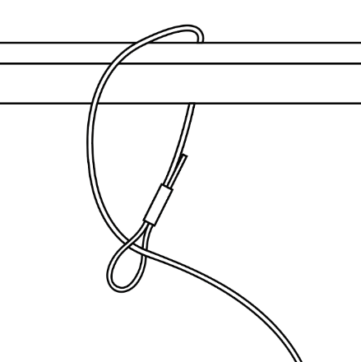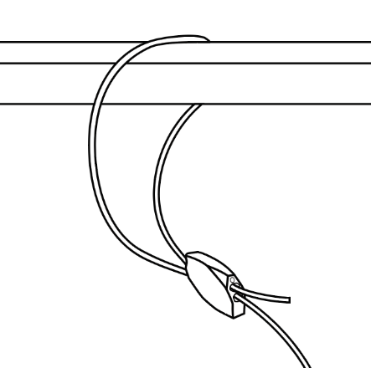

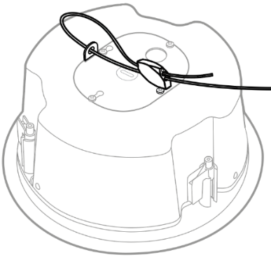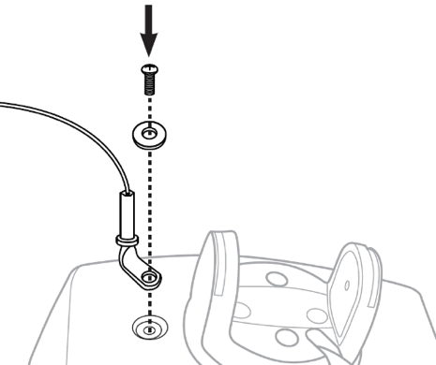
In caso di utilizzo di un cavo di propria fornitura, è necessario rimuovere il lasco dal cavo di sicurezza in modo tale che la parte superiore (posteriore) del diffusore non possa pendere per più di 15,2 cm dalla parte inferiore del soffitto (se si tratta di un diffusore con montaggio a incasso) o dalla posizione di montaggio (se il diffusore è per montaggio a parete) prima che venga trattenuto dal cavo di sicurezza.

Lunghezza del cavo
Per i diffusori da montare a incasso, rimuovere il lasco dal cavo di sicurezza in modo tale che, in caso di caduta, la parte superiore (posteriore) del diffusore non possa pendere per più di 15,2 cm dal soffitto, prima che venga trattenuto dal cavo di sicurezza.
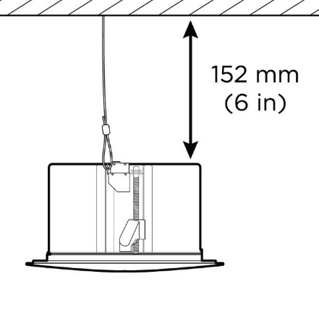
Per i diffusori da montare a parete, rimuovere il lasco dal cavo di sicurezza in modo tale che, in caso di caduta, il diffusore non possa pendere per più di 15,2 cm dalla posizione di montaggio prima che venga trattenuto dal cavo di sicurezza.
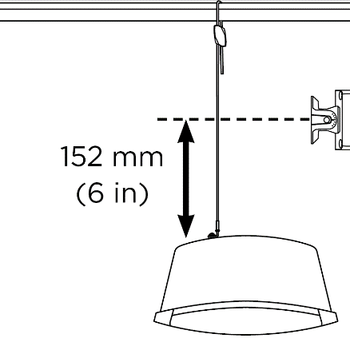

Se dovessi procurarmi autonomamente i cavi di sicurezza, mi verranno rimborsati i costi?
Sì. Contatta il rappresentante Bose Professional più vicino.

È possibile ricevere cavi di sicurezza aggiuntivi?
Sì. Da Bose è possibile ordinare gratuitamente un numero illimitato di cavi di sicurezza. Si prega di notare che sebbene siano consigliati come meccanismo di sicurezza secondario in tutte le tipologie di installazioni, i cavi di sicurezza non sono più richiesti per i nuovi prodotti EdgeMax e FreeSpace 3, a meno che ciò non sia imposto da codici o normative in vigore a livello locale. I cavi di sicurezza sono tuttavia ancora obbligatori per SKU FreeSpace 3 EdgeMax precedenti e per tutte le SKU FreeSpace (es. DS16, DS40, DS100) installate in cucine commerciali.

I cavi di sicurezza sono sempre forniti nella confezione di tutti i nuovi prodotti?
I cavi di sicurezza sono ancora forniti per tutti i prodotti che richiedono un cavo di sicurezza da installare in modo sicuro in cucine commerciali diverse dai prodotti interessati. I cavi di sicurezza non sono forniti con le nuove SKU EdgeMax e FreeSpace 3 perché i design sono più resistenti all'esposizione all'olio alimentare.

Posso comunque avere i cavi di sicurezza per l'uso con le nuove SKU EdgeMax e FreeSpace 3?
Sì; capiamo che i clienti possano ancora utilizzare i cavi di sicurezza come meccanismo di sicurezza secondario. Da Bose è possibile ordinare gratuitamente un numero illimitato di cavi di sicurezza, fino a nuova indicazione.

Provvederete anche all'aggiornamento dei materiali di altri prodotti coinvolti nella campagna di richiamo e nell'ispezione/installazione dei cavi di sicurezza?

No. Saranno aggiornati solo i prodotti EdgeMax e FreeSpace 3.

Cosa accade se i diffusori vengono installati in ambienti diversi dalle cucine commerciali?
Sebbene raccomandati per precauzione in tutte le installazioni, i cavi di sicurezza non sono richiesti per i diffusori che non sono installati in cucine commerciali, tranne se previsti da codici o normative in vigore a livello locale.

Cosa succede se i diffusori sono montati con pendant-mount kit?
Un diffusore installato tramite pendant-mount kit richiede un cavo di sicurezza, se ubicato in un locale contenente un piano di cottura.

E per i prodotti installati in zone di cottura all'aperto?
Anche se gli ambienti di cottura all'aperto sono generalmente più ventilati, i cavi di sicurezza devono essere comunque utilizzati per diffusori posizionati in prossimità della zona di cottura, o in caso di esposizione del diffusore ad oli da cucina o ai relativi fumi. In caso di dubbi sulla necessità di utilizzare o meno un cavo di sicurezza, è consigliabile installarlo comunque.

Come devo rispondere a un cliente (un utente finale) che mi chiede perché stiamo installando cavi di sicurezza?
Rispondi che li stai installando perché i componenti di montaggio potrebbero rompersi in caso di esposizione a oli alimentari o ai relativi fumi.

Ci sono altri produttori che hanno questo problema?
Non sappiamo se altri produttori abbiano questo problema. Stiamo lavorando alacremente per risolvere il problema che riguarda i nostri prodotti. Non sarebbe opportuno da parte nostra avanzare ipotesi sui prodotti di altri brand.

Sto sostituendo diffusori DS 40F nell'ambito di questo ritiro. I diffusori sostitutivi richiedono cavi di sicurezza?
Sì, se il diffusore DS 40F è installato in una cucina commerciale, il cavo di sicurezza è richiesto.

I diffusori DS 40F prodotti dopo il 13 agosto 2018 richiedono un cavo di sicurezza?
Sì, se il diffusore DS 40F è installato in una cucina commerciale, il cavo di sicurezza è richiesto, a prescindere dalla data di produzione.

Se la progettazione del diffusore DS 40F è stata corretta come parte del ritiro, perché non è consentito installarlo senza cavo di sicurezza?
In caso di esposizione a oli alimentari o ai relativi fumi, i componenti di montaggio del diffusore DS 40F possono rompersi e causarne la caduta, con conseguenti infortuni anche gravi. Questo problema non è stato risolto con il DS 40F di nuova concezione.

Verranno rimborsati i costi della manodopera aggiuntiva necessaria per installare il cavo in nuovi impianti?
Bose non offrirà rimborsi aggiuntivi per l'installazione dei cavi di sicurezza in nuovi impianti, ma i cavi stessi verranno forniti gratuitamente nella confezione dei nuovi prodotti.

Questo problema è presente in altri prodotti Bose?
Nessun altro prodotto Bose è interessato da questo problema.

Ho installato diffusori interessati dal problema in una cucina commerciale. Posso continuare a utilizzare i locali nei quali sono installati, prima di installare il cavo di sicurezza?
Finché non siano stati rimossi, l'area sottostante i diffusori deve essere tenuta libera da cose e persone.

Quando è necessario portare a termine l'installazione dei cavi di sicurezza?
Poiché abbiamo intrapreso questa azione proprio per evitare possibili rischi alla sicurezza, se sono necessari cavi di sicurezza, installali immediatamente.

Un utente finale può installare i propri cavi di sicurezza?
I diffusori interessati e i relativi cavi di sicurezza devono essere installati da un installatore professionista. Gli utenti finali che non siano installatori professionisti non sono autorizzati a installare autonomamente il cavo di sicurezza e sono tenuti a contattare il proprio rivenditore Bose.

Posso continuare a consigliare i diffusori interessati per l'utilizzo in cucine commerciali?
Sì, purché l'installazione includa un cavo di sicurezza.

Le mie scorte includono diffusori che risentono dell'installazione in cucine commerciali. Cosa devo fare?
È possibile continuare a vendere e installare i diffusori interessati, purché l'installazione includa un cavo di sicurezza se avviene in cucine commerciali.

I cavi di sicurezza sono forniti nella confezione con tutte le SKU EdgeMax e FreeSpace 3 precedenti e le attuali SKU FreeSpace. Consulta le linee guida relative alle pagine dei prodotti interessati all'indirizzo PRO.BOSE.COM.

Come state comunicando il problema che interessa i diffusori installati in cucine commerciali?
Bose sta contattando chiunque abbia acquistato questi prodotti direttamente da noi, oltre a diffondere un avviso su PRO.BOSE.COM e Bose.com. Stiamo inoltre chiedendo ai nostri distributori e rivenditori di comunicare tale ritiro ai loro clienti, e stiamo organizzando campagne di comunicazione mirate sui social media per raggiungere eventuali proprietari del prodotto con i quali non abbiamo solitamente contatti diretti.

Cosa succede se ho venduto i diffusori interessati da questo problema a un integratore di sistemi che non è più in attività e non posso quindi rintracciare i prodotti?
Dovrai fare tutto il possibile per identificare tutti i tuoi clienti ai quali siano stati forniti modelli di diffusori interessati e informarli dell'intervento richiesto sul campo presso la loro sede di attività, o comunque presso il loro ultimo indirizzo noto.

Cosa succede se l'integratore di sistemi non vuole installare i cavi di sicurezza sui diffusori interessati anche se rimborsiamo tutti i costi?
Sarai tenuto a ribadire la serietà dei rischi per la sicurezza posti dai diffusori se utilizzati in cucine commerciali e a cercare di risolvere qualsiasi problema che determini la resistenza del cliente. Se hai bisogno di ulteriore assistenza, puoi contattare Bose all'indirizzo BoseBMSsafety.com.

Cosa succede se l'utente finale/il proprietario del sito d'installazione non vuole installare i cavi di sicurezza sui diffusori interessati?
Sarai tenuto a ribadire la serietà dei rischi per la sicurezza posti dai diffusori se utilizzati in cucine commerciali e a cercare di risolvere qualsiasi problema che determini la resistenza del cliente. In alcune giurisdizioni, continuare a utilizzare il prodotto senza un cavo di sicurezza nonostante il problema segnalato è una violazione della legge.

Cosa succede se il proprietario di un'azienda (ad esempio, un negozio di vendita al dettaglio o una palestra) vuole addebitarci i tempi chiusura durante l'ispezione e l'installazione del cavo di sicurezza?
Bose ha fissato un prezzo per unità per rimborsare ai rivenditori i costi d'installazione e quelli correlati. Abbiamo tenuto conto di diversi fattori, tra i quali costi della manodopera durante le ore notturne, situazioni rental e live sound, requisiti di sicurezza e costi di viaggio, per essere certi di rimborsare equamente gli sforzi dei nostri rivenditori e distributori. Riteniamo che l'ammontare del rimborso per unità sia sufficiente a consentire la flessibilità organizzativa richiesta per prevenire eventuali tempi di fermo per gli utenti finali. Nel caso in cui un cliente finale si trovi in una situazione particolare che lo obbliga a sospendere la sua attività, contatta il rappresentante Bose Professional per assistenza.

In che modo Bose rimborserà gli integratori di sistemi per l'impatto dell'ispezione e dell'installazione dei cavi di sicurezza sui diffusori interessati presso i clienti?
Bose rimborserà agli integratori di sistemi i costi di ispezione e installazione dei cavi di sicurezza sui diffusori interessati in base a una tariffa prefissata.

Chi devo contattare per ulteriori domande?
Contatta il tuo rappresentante Bose Professional. Se non sei certo di chi sia il tuo rappresentante Bose, visita BoseBMSsafety.com.

